
ARCHITECTUUR SERVICES
GEMEENTE ROTTERDAM

Project Start Architectuur

Stelselvorming
Basis- en Kernregistraties

Gemeente Rotterdam
Bestuursdienst OIM

0.5.0

Versiebeheer

Versie | Datum | Auteur | Wijzigingen tov voorgaande versie
0.1 | jan 2009 | Jules de Ruijter | Creatie
0.3 | 17 feb 2009 | Jules de Ruijter  Nanne Osinga  Wim Hoogendam | Informatie architectuur en technische architectuur
0.4 | 19 feb 2009 | Jules de Ruijter | Afronding en opmaak
0.5 | 25 feb 2009 | Jules de Ruijter | Commentaar Architectuur Services verwerkt
1.0 | 5 mrt 2009 | Jules de Ruijter | Openstaand Issue 2 toegevoegd.

De hierna genoemde personen hebben het document gereviseerd:

Versie | Datum | Naam | Functie
0.4 | 19 feb 2009 | Architectuur Services | Ter bespreking
0.5 | 25 feb 2009 | Architectuur Services

Inhoudsopgave
Versiebeheer 1
Inhoudsopgave 2
1 PROJECT 3
1.1 Inleiding 3
1.2 Doel project 3
1.3 Drijfveren vanuit de organisatie 4
1.4 Verantwoording voor Architectuur 5
2 BUSINESS ARCHITECTUUR 6
2.1 Afbakening 6
2.2 Dienstverlening / producten 7
2.3 Informatiemodel 7
2.4 Processen 7
2.5 Organisatie 8
3 INFORMATIE ARCHITECTUUR 10
3.1 Afbakening 10
3.2 Identificatie, Authenticatie en Autorisatie 13
3.3 Presentatie 13
3.4 Orkestratie 14
3.5 Gegevens 14
3.6 Applicaties 15
3.7 Applicatie integratie 15
3.8 Services 16
4 TECHNISCHE ARCHITECTUUR 18
4.1 Middleware 19
4.2 Platform 19
4.3 Netwerk 20
4.4 Applicaties 20
4.5 Koppelingen 21
5 Architectuur Issues 23
5.1 Architectuur richtlijnen 23
5.2 Ontwerpkeuzes 29
5.3 Openstaande issues 30
5.4 Zonder Architectuur 30
6 Terminologie 32
7 Documentatie 33
Bijlage 1 Informatiemodel 34

PROJECT

Inleiding
Deze PSA beschrijft het project Stelselvorming Basis- en Kernregistraties. Dit project maakt onderdeel uit van het programma Data Chain. Dit project:
- realiseert de architectuurcomponent Gegevensmagazijn ten aanzien van administratieve gegevens
- sluit aan op de verschillende administraties die samen de architectuurcomponent Basisregistraties vormen
- biedt voorzieningen aan voor afnemers van gegevens uit basisregistraties en voor afnemers van gegevens uit het gegevensmagazijn
- is launching customer voor de inrichting van de architectuurcomponent Gegevensuitwisseling (GUC).
De componentarchitectuur Basisregistraties en Gegevensmagazijn [1] en het Positioneringsdocument GUC [2] geven principes en richtlijnen waarbinnen deze PSA opereert cq. waaraan dit project invulling geeft.

Doel project
Het doel van het project is het realiseren van een gegevensmagazijn voor administratieve gegevens, het inrichtingen van processen inzake kwaliteit van gegevens, het aansluiten van bronhouders en afnemers en het inrichten van gegevensuitwisseling via de gegevensuitwisselingscomponent.

Na afronding van het project Stelselvorming Basis- en Kernregistraties kan Rotterdam diensten en applicaties vanuit één centraal punt basis- en kerngegevens van personen, adressen en gebouwen aanbieden. Het concern draagt er centraal zorg voor dat gegevens alleen terechtkomen bij afnemers die daar recht op hebben. Afnemers kunnen zelf regels definieren en toepassen om de aangeboden gegevens te filteren naargelang hun specifieke situatie.
Hiermee draagt dit project bij aan de kwaliteit van dienstverlening van de gemeente Rotterdam als geheel. Rotterdam is in staat om aan alle organisatieonderdelen dezelfde basis- en kerngegevens aan te bieden.
Ook draagt het project bij aan het ondersteunen van nieuwe kanalen door het aanbieden van een eenduidige bron voor basis- en kerngegevens.
Tot slot draagt het project bij aan een toename van de flexibiliteit in het beschikbaar stellen en afnemen van gegevens door faciliteiten en verantwoordelijkheden op de juiste plaats te beleggen.

Naast kennisgevingen en vraag/antwoord berichten kunnen afnemers ook suggestie-berichten ontvangen. Suggestieberichten attenderen de ontvanger op tijd-afhankelijke gebeurtenissen (bijvoorbeeld: persoon wordt 18 jaar).
Hiermee draagt dit project bij aan het tot stand brengen van pro-actieve en vraaggerichte dienstverlening.

Bevindingen inzake basis- en kerngegevens kunnen via een terugmeldvoorziening worden ingevoerd en worden dan aangeboden aan de bronhouder.
Hiermee draagt dit project bij aan de inrichting van een continu proces van verbetering van de geadministreerde basis- en kerngegevens. Dit sluit aan bij de doelstellingen van een continu proces van verbetering van dienstverlening.
Voor medewerkers is het daarbij transparant of een gegeven een (authentiek) basisgegeven betreft of een kerngegeven.

Dit project levert omtrent het beschikbaar stellen van persoonsgegevens alle noodzakelijke voorzieningen die uitfasering van Key2Datadistributie (v/h DDS4all) mogelijk maakt (exclusief de aansluiting op VOA/LRD).

Drijfveren vanuit de organisatie
De drijfveren voor dit project zijn afkomstig uit verschillende onderdelen van de organisatie:

Drijfveren vanuit het concern
- Realisatie van de centrale architectuur component Gegevensmagazijn (zie document Componentarchitectuur Basisregistraties en Gegevensmagazijn). In het Tactisch Architectuurplan (Domein Dienstverlening) is aangegeven dat om de ambities ten aanzien van dienstverlening te kunnen realiseren in 2009 een gegevensmagazijn moet worden ingericht.
- Inrichting van gegevensuitwisseling van basis- en kerngegevens via de centrale architectuur component Gegevensuitwisseling voor interne gegevensuitwisseling (GUC, zie document Positionering GUC). In het Tactisch Architectuurplan (Domein Dienstverlening) is aangegeven dat om de ambities ten aanzien van dienstverlening te kunnen realiseren in 2009 de component Gegevensuitwisseling moet worden ingericht.
- Inrichting van de gegevensuitwisseling met landelijke voorzieningen (LVBAG, TMF) via de centrale architectuur component Gegevensuitwisseling, waar mogelijk op basis van de protocollen van de Overheid Service Bus (OSB).

Drijfveren vanuit PZR
- Het verkrijgen van voorzieningen die uitfasering van Key2Distribution-Personen mogelijk maken. Belangrijke aspecten hierin zijn:
  - Reductie van de kosten en inspanningen voor het aansluiten van diensten resp. applicatiesystemen van diensten (POAB).
  - Reductie van de operationele beheerkosten van aangesloten diensten resp. applicatiesystemen (BOB beheer).
  - Beschikken over meer mogelijkheden voor het meten van de kwaliteit van de gegevensuitwisseling en het beschikken over meer flexibele tools voor het corrigeren van fouten in de gegevensuitwisseling (berichten).
  - Duidelijker afbakenen van verantwoordelijkheden in de gegevensuitwisseling van bronhouder resp. afnemer en het bieden van voorzieningen aan beide betrokkenen.

Drijfveren vanuit dS+V
- Gebruik kunnen maken van voorzieningen binnen de concern informatiearchitectuur voor gegevensuitwisseling en het beschikbaar stellen van gegevens aan afnemers. De basis hiervoor ligt in:
  - Het moeten voldoen aan de wettelijke eisen ten aanzien van basisgegevens van adressen en gebouwen als bronhouder van deze gegevens per 1 september 2009. Deze eisen omvatten de aanbieding van basisgegevens aan de Landelijke Voorziening BAG (LVBAG)
  - Het moeten voldoen aan de afspraken binnen de gemeente Rotterdam ten aanzien van kerngegevens van adressen en gebouwen als bronhouder van deze gegevens per 1 september 2009. Deze overeenkomsten omvatten de beschikbaarstelling van deze gegevens aan afnemers binnen de gemeente Rotterdam en relevante ketenpartners.
- dS+V kan met haar huidige systemen die zorg dragen voor het beheer van basis- en kerngegevens (o.a. BRS) kunnen niet voldoen aan eisen voor beschikbaarstelling van basis- en kerngegevens.
- dS+V stelt levert gegevens inzake adressen en gebouwen aan diverse interne en externe afnemers (waaronder het Vastgoedrapport dat onder andere aan makelaars beschikbaar wordt gesteld). Deze gegevensleveringen moeten BAG-conform zijn en voldoen aan eisen ten aanzien van actualiteit en volledigheid. dS+V wil deze leveringen bij de beschikbaarheid van het gegevensmagazijn niet meer uit het BRS systeem doen maar vanuit het gegevensmagazijn.

Drijfveren van afnemers van basis- en kerngegevens
De voorziening MijnLoket die burgers via internet toegang geeft tot de dienstverlening van de gemeente Rotterdam wordt doorontwikkeld. MijnLoket wil gegevens afnemen van het gegevensmagazijn om aan eisen te voldoen op het terrein van
- Beschikbaarheid: 24*7
- Gegevensset: toegang tot alle basis- en kerngegevens van personen
- Voldoen aan de wettelijke eis: “niet vragen wat de gemeente al weet”

Verantwoording voor Architectuur
Dit project levert een bijdrage aan de implementatie van de concerninformatie architectuur door realisatie van de centrale component Gegevensmagazijn (Strategisch Architectuur Plan: versie zilver). Ditzelfde geldt ten aanzien van de inzet van de centrale component Gegevensuitwisseling.
Het gebruik van deze componenten geeft invulling aan het NORA principe ‘Eenmaal uitvragen van gegevens, meermalen gebruiken’ (NORA P8).

Daarnaast levert dit project een aantal generieke services op die benodigd zijn voor het voldoen aan wettelijke eisen (bronhouders) en eisen van afnemers ten aanzien van de aard en inrichting van de uit te wisselen gegevens. De realisatie van deze functionaliteiten in generieke services is van belang om toekomstige ontwikkelingen van het Gegevensmagazijn als architectuur component te kunnen ondersteunen. Een schets van mogelijke toekomstige ontwikkelingen is gegeven in de Componentarchitectuur Basisregistraties en Gegevensmagazijn.

Dit project stelt functionaliteit beschikbaar in de vorm van (generieke) services. Deze services worden via de GUC aangeboden aan belanghebbenden binnen de gemeente Rotterdam.

BUSINESS ARCHITECTUUR

Afbakening
Gegevensmagazijn
Realisatie van gegevensmagazijn als concernvoorziening – zoals geschetst in de Componentarchitectuur Basisregistraties en Gegevensmagazijn – inclusief:
- Initiele vulling van het gegevensmagazijn en bijhouding van het gegevensmagazijn op basis van kennisgevingsberichten afkomstig van bronhouders. De inhoud van het gegevensmagazijn is afgebakend op basis- en kerngegevens van:
  - Personen
  - Adressen en gebouwen
  - Kadaster
  - Handelsregister
- Aanbieden van gegevens uit het gegevensmagazijn aan afnemers op basis van vraag/antwoord-berichten van voornoemde gegevens.
  - Afnemer Mijn Loket voor persoonsgegevens.
  - Eén dienst van de gemeente Rotterdam voor persoonsgegevens.
  - Diverse afdelingen binnen dS+V voor adres- en gebouwgegevens.
- Ondersteuning van processen inzake beschikbaarstelling en kwaliteitbeheersing van basis- en kerngegevens
  - Kwaliteitscontrole
    - Signalering van tekortkomingen in relaties tussen basisregistraties onderling
  - Terugmelden
    - Eén terugmeldvoorziening in de vorm van een webapplicatie voor basis- en kerngegevens in het gegevensmagazijn.
    - Aansluiting op de landelijke TMF voor terugmeldingen inzake authentieke basisgegevens.
    - Inrichting verdeelpunt (TMF Rotterdam) voor terugmeldingen inzake kerngegevens.
  - Aansluiting Landelijke Voorzieningen
    - Aansluiting op landelijke voorziening voor de Basisregistratie Adressen en Gebouwen (LVBAG).

Generieke voorzieningen
Voorzieningen die de flexibiliteit in de beschikbaar stelling van basis- en kerngegevens verbeteren:
- Foutcorrectie Kennisgevingsberichten:
  - Framework voor correctie van fouten resp. het verbeteren van berichten die afkomstig zijn van bronhouders.
  - Operationele invulling voor kennisgevingsberichten afkomstig uit PIV4all.
- Toepassing regels ten aanzien van het vergunnen van gegevens aan afnemers (voor zowel kennisgevingsberichten als vraag/antwoord berichten):
  - Framework voor het toepassen van regels met betrekking tot rechten van afnemers op specifieke gegevens (attributen).
  - Operationele invulling voor afnemers van persoonsgegevens.
  - Operationele invulling voor afnemers van adres- en gebouwengegevens.
- Toepassing regels ten aanzien van het ontvangen van gegevens (voor zowel kennisgevingsberichten als vraag/antwoord berichten):
  - Framework voor het toepassen van regels met betrekking tot wensen van afnemers op specifieke gegevens (mutaties, records).
  - Operationele invulling voor één dienst die persoonsgegevens afneemt.

Gebruik GUC
- Alle vormen van gegevensuitwisseling en beschikbaarstelling van services die vallen binnen de voornoemde afbakening worden ondersteund door resp. aangeboden via de GUC.

De volgende zaken zijn géén onderdeel van het project:
- De aansluiting van Rotterdam op de VOA. De al functionerende aansluiting op de VOA blijft intact.
- Het aansluiten van meer diensten resp. meer applicaties dan hiervoor genoemd.
- De inrichting van een beheerorganisatie die de centrale componenten onderhoud. Wel draagt het project zorg voor overdracht van kennis, documentatie, software, procedures c.a. aan de hiervoor in te richten organisatie.

Dienstverlening / producten
Het gegevensmagazijn biedt de volgende business services aan voor (interne en externe) bronhouders van basis- en kerngegevens ((bron: Componentarchitectuur Basisregistraties en Gegevensmagazijn):

Business service
Volledige opbouw van alle relevante historie (formeel en materieel) van gegevens op basis van de aangeleverde gegevens.
Signalering van onvolledige relaties met andere basis- of kernregistraties en melding aan de terugmeldvoorziening.

Het gegevensmagazijn biedt de volgende business services aan voor (interne en externe) afnemers van basis- en kerngegevens (bron: Componentarchitectuur Basisregistraties en Gegevensmagazijn):

Business service
Beschikbaar stellen van basis- en kerngegevens in onderlinge samenhang.
Beschikbaar stellen van relevante resp. vergunde basis- en kerngegevens op basis van de actuele situatie, materiele en/of formele historie.
Audit trail van basis- en kerngegevens zowel binnen het gegevensmagazijn zelf als in de relatie naar de administratie van de bronhouder.

Informatiemodel
Het gegevensmagazijn legt de basis- en kerngegevens vast. Het Platform Basisgegevens is verantwoordelijk voor het vaststellen van kerngegevens binnen de gemeente Rotterdam. Bijlage 1 vermeldt de samenstelling van het gegevensmagazijn.

Processen
Onderstaande tabel (bron: Componentarchitectuur Basisregistraties en Gegevensmagazijn) geeft met de groen gemarkeerde items aan voor welke processen voorzieningen worden gerealiseerd. De inrichting van de processen in de kolom ‘Concern’ worden in het kader van het project operationeel ingevuld. De processen in de kolommen ‘Afnemer’ en ‘Bronhouder’ blijven een verantwoordelijkheid van de betreffende organisatie onderdelen zelf.

Proces | Afnemer | Bronhouder | Concern
Terugmelden (voor zowel basis- als kerngegevens) | Maakt terugmelding | Ontvangt en verwerkt terugmelding | -
Aansluiting op de landelijke voorziening | Gebruikt aansluiting | Is aangesloten (NB1) | -
Vraag/antwoord om gegevens | Gebruikt gegevens | - | Biedt gegevens aan
Aanbieden van kennisgevingen | Ontvangt kennisgevingen | Maakt kennisgevingen (NB2) | Kan samengestelde kennisgevingen aanbieden
Bijhouding van basis- en kerngegevens | - | Doet bijhouding | -
Signaleren van inconsistenties | - | - | Doet signalering
Opbouw historie | Neemt historie af | Bouwt historie op | Registreert en maakt toegankelijk

NB1 Aansluiting op landelijke voorzieningen verloopt via de GUC. Hiermee verzorgt het concern samen met de bronhouder de aansluiting. De bronhouder is inhoudelijk verantwoordelijk voor aansluiting.
NB2 Het concern levert een voorziening die tekortkomingen in kennisgevingsberichten kan detecteren en oplossen (zie ook hoofdstuk 3). Deze voorziening staat ter beschikking aan bronhouder. Toepassing valt binnen de verantwoordelijkheid van de bronhouder.

De afbakening van verantwoordelijkheden is een belangrijke factor bij de inrichting van de processen inzake gegevensuitwisseling. De resultaten van dit project bieden alle betrokkenen hulpmiddelen om hun verantwoordelijkheden in te vullen:
- Bronhouders zijn verantwoordelijk voor het correct aanleveren van gegevens aan afnemers (het gegevensmagazijn is in deze ook een afnemer). Fouten of tekortkomingen in berichten moeten worden hersteld vóór deze worden aangeboden aan afnemers (het gegevensmagazijn is één van de afnemers).
- Bronhouders zijn verantwoordelijk voor de toepassing van rechten ten aanzien van beschikbaarstelling van specifieke gegevens (attributen). Deze verantwoordelijkheid heeft betrekking op kennisgevingsberichten alsook op vraag/antwoord berichten die niet vanuit het eigen systeem van de bronhouder voortkomen maar vanuit het gegevensmagazijn. Er wordt één centrale voorziening aangeboden voor toepassing van de rechten voor alle berichten.
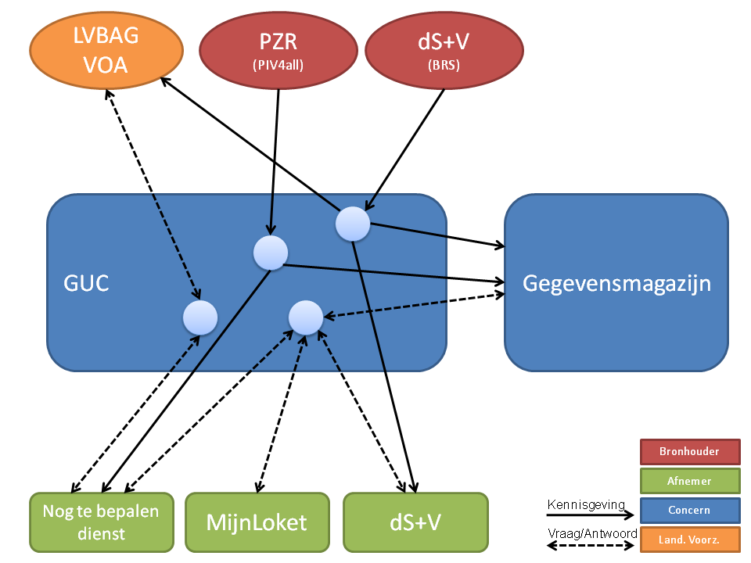
- Afnemers zijn verantwoordelijk voor het beoordelen van de relevantie van aangeboden gegevens (kennisgevingen) of beschikbare gegevens (vraag/antwoord) en de wijze waarop deze worden verwerkt. Maximale flexibiliteit wordt bereikt als afnemers zelf beschikken over middelen om deze verantwoordelijkheid in te vullen en deze niet behoeven te delegeren naar een centraal orgaan.

Organisatie
Verantwoordelijkheden
De afbakening van verantwoordelijkheden is een belangrijke factor bij de inrichting van de informatie architectuur van de nieuwe oplossing:
- PZR en dS+V leveren correcte kennisgevingen aan.
- Afnemers ontvangen naar wens kennisgevingen of antwoord berichten. Zij dragen zelf zorg voor verwerking in hun omgeving. Voor de afnemers die binnen de kaders van het project worden aangesloten impliceert dit dat zij verantwoordelijk zijn voor verwerking van de volgende berichtenstromen:

Afnemer | Kennisgevingsberichten afkomstig van |  | Vraag/antwoord  berichten afkomstig van gegevensmagazijn
Afnemer | PZR | dS+V | Vraag/antwoord  berichten afkomstig van gegevensmagazijn
MijnLoket | - | - | X
dS+V | - | X | X
Eén dienst die persoonsgegevens afneemt | X | - | X

- Het concern stelt de GUC beschikbaar. De GUC:
  - verzorgt verspreiding van kennisgevingsberichten en vraag/antwoord berichten naar relevante afnemers.
  - biedt aan bronhouders services aan voor filtering van vergunde gegevens.
  - verzorgt de aanbieding van de aangeleverde kennisgevingsberichten aan de landelijke voorziening LVBAG.
  - biedt afnemers services aan voor filtering van door hun gewenste gegevens.
Het project ondersteunt bij het opstellen van SLA’s of GLO’s tussen bronhouders resp. concern en afnemers.

Beheer
De resultaten van dit project zijn alle generieke voorzieningen, uiteraard exclusief de inrichting van enkele onderdelen voor operationele gegevensstromen (zoals filters). De generieke voorzieningen moeten worden ondergebracht in de organisaties voor generieke ICT componenten. Het betreft organisaties voor:
- het vaststellen van de functionele behoefte (demand), het organiseren van de vraagbundeling en het optreden als éénduidige opdrachtgever van de supply organisatie.
- het specificeren van de diensten, beheerprocessen en de organisatie van applicatiebeheer, ofwel het vormgeven van een supply gerichte functie.
Afstemming – inzake de inrichting van de beheerprocessen – met het project dat voorbereidingen treft voor de inrichting van de demand en supply organisatie is onderdeel van het project. De feitelijke inrichting van deze organisaties is geen onderdeel van het project.

INFORMATIE ARCHITECTUUR

Afbakening
Gegevenmagazijn en gegevensuitwisseling
In onderstaande figuur en toelichting is de informatie architectuur nader uitgewerkt. Het stippellijn-kader geeft aan welke componenten gerealiseerd worden:
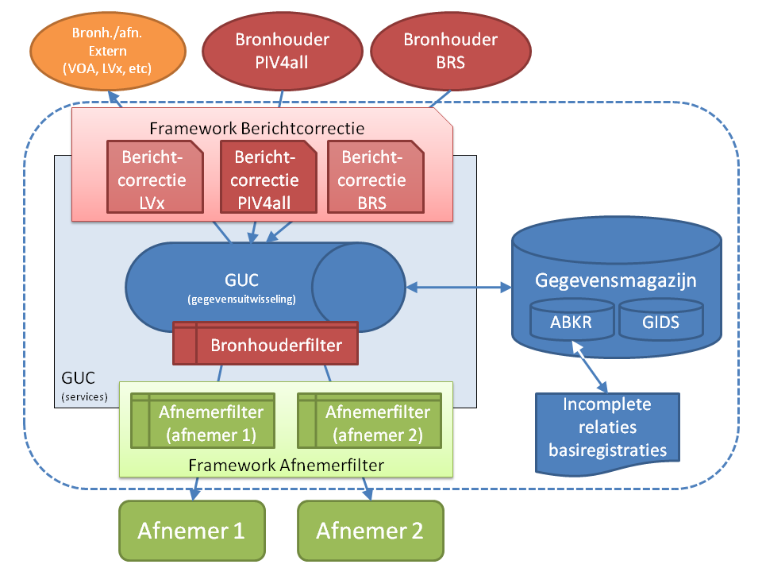

Het project Stelselvorming Basis- en Kernregistraties draagt zorg voor de realisatie van de volgende voorzieningen:
- Framework Berichtcorrectie. Dit framework ontdekt fouten in kennisgevingsberichten en biedt een workaround voor afnemers. Het maakt hierbij gebruik van data in het Gegevensmagazijn. Het framework is een concernvoorziening, de inrichting van het framework is een verantwoordelijkheid van de bronhouder. Correctie van kennisgevingsberichten door de bronhouder houdt in wijzigingen in de samenstelling/volgorde/aantal berichten die aan afnemers worden aangeboden.
Het framework is een permanente voorziening. Operationele berichtencorrecties zijn tijdelijk: de fout moet in de bron/het bronsysteem worden opgelost. Specifieke correctie mechanismen worden ingericht door een bronhouder voor een specifieke berichtenstroom.
  - Inclusief de inrichting voor Berichtcorrectie PIV4all
- Inrichting GUC voor de routering van kennisgevingsberichten:
  - Kennisgevingen afkomstig uit PIV4all
  - Kennisgevingen afkomstig uit BRS
  - Kennisgevingen aanbieden aan LVBAG
  - Vraag/antwoordberichten afkomstig van MijnLoket
  - Vraag/antwoordberichten afkomstig van één dienst die persoonsgegevens opvraagt
  - Vraag/antwoordberichten afkomstig van dS+V
- Inrichting van het gegevensmagazijn voor administratieve gegevens
  - ABKR (Administratieve Basis- en Kerngegevens Rotterdam)
  - Conform afbakening in bijlage 1
- Bronhouderfilter. Dit filter reduceert ‘rubrieken’ die beschikbaar zijn voor afnemer. Er is één bronhouder filter voor alle berichtstromen. Het bronhouder filter is een concernvoorziening; de inrichting conform wet/regelgeving van bronhouders vindt plaats door bronhouders
  - Inclusief de inrichting van het filter conform regels PZR/PIV4all
  - Inclusief de inrichting van het filter conform regels dS+V/BRS
- Framework Afnemersfilter. Dit framework reduceert ‘records’ die gewenst zijn door afnemer. Het framework is een concernvoorziening. De inrichting van het afnemersfilter conform eisen afnemer vindt plaats door afnemers.
  - Inclusief de inrichting voor afnemer MijnLoket
  - Inclusief de inrichting voor één dienst die persoonsgegevens afneemt
  - Inclusief de inrichting voor afnemer dS+V
- Signalering van incomplete relaties tussenbasisregistraties. Deze signalering is een concernvoorziening.
- Gegevensmagazijn. De architectuurcomponent Gegevensmagazijn omvat administratieve én geometrische gegevens (reeds operationeel in GIDS). De inrichting van een voorziening waaraan gecombineerde vragen kunnen worden gesteld is voorzien opdat aan de responsiviteitseisen kan worden voldaan. De inrichting hiervan is géén onderdeel van het project.

Terugmelden
In onderstaande figuur en toelichting is de informatie architectuur nader uitgewerkt. Het stippellijn-kader geeft aan welke componenten gerealiseerd worden:
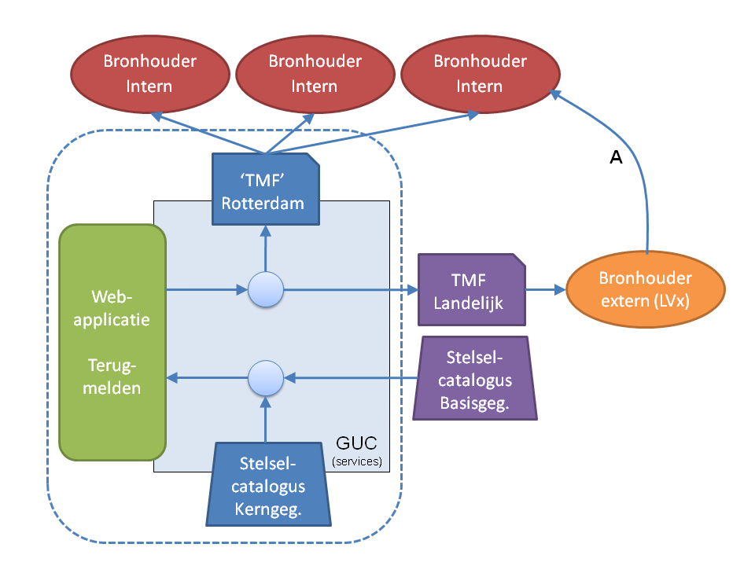

Het project Stelselvorming Basis- en Kernregistraties draagt zorg voor de realisatie van de volgende voorzieningen:
- ‘TMF’ Rotterdam. Dit is een lokale voorziening die ingevoerde terugmeldingen dispatched aan de betreffende bronhouder, zoals TMF Landelijk dit doet voor landelijke verspreiding van terugmeldingen. De ‘TMF‘ Rotterdam kent de status van terugmeldingen en biedt de mogelijkheid om een terugmelding in te trekken.
  - Inclusief de aansluiting op BRS
- Webapplicatie Terugmelden. Functionaliteit voor het invoeren van terugmeldingen op basisgegevens en kerngegevens door medewerkers van de gemeente Rotterdam. De webapplicatie maakt het voor gebruikers transparant of zij een terugmelding op een kerngegeven of een basisgegeven invoeren. Daartoe maakt de webapplicatie gebruik van twee stelselcatalogi voor definities van gegevens en informatie over wie bronhouder is. De applicatie levert terugmeldingen aan TMF Landelijk (basisgegevens) resp. de lokale TMF Rotterdam (kerngegevens).
- Stelselcatalogus Kerngegevens. Catalogus van alle Rotterdamse kerngegevens waarop terugmelding kan plaatsvinden. De catalogus is gebaseerd op RSGB en de Rotterdamse aansluiting daarop en aangevuld met specifiek Rotterdamse kerngegevens.

Voorbeelden Terugmelden:
- Een terugmelding die vanuit Rotterdam wordt gedaan met betrekking tot een basisgegeven van een Rotterdams persoon wordt ingevoerd in de webapplicatie. Hierbij wordt gebruik gemaakt van de stelselcatalogus basisgegevens. Deze melding wordt overgebracht naar de TMF Landelijk. Deze stuurt dit door naar de VOA. De VOA communiceert deze terugmelding naar de bronhouder van Persoonsgegevens in Rotterdam, i.c. PZR/PIV4all (zie lijn gemarkeerd met Á’).
- Een terugmelding die vanuit Rotterdam wordt gedaan met betrekking tot een kerngegeven van een Rotterdams verblijfsobject wordt ingevoerd in de webapplicatie. Hierbij wordt gebruik gemaakt van de stelselcatalogus kerngegevens. Deze melding wordt overgebracht naar de TMF Rotterdam. Deze stuurt dit door naar de bronhouder van Gebouwgegevens in Rotterdam, i.c. dS+V/BRS.

Verbindingen landelijke voorzieningen
In onderstaande figuur en toelichting is de informatie architectuur nader uitgewerkt. Het stippellijn-kader geeft aan welke componenten gerealiseerd worden:
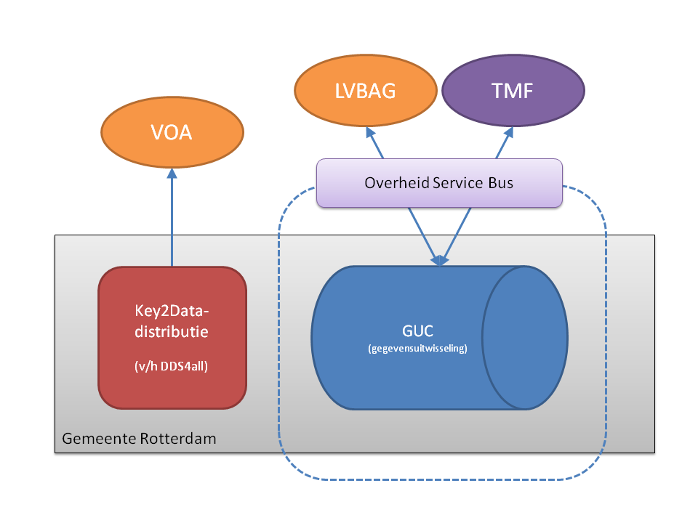

Het project Stelselvorming Basis- en Kernregistraties draagt zorg voor de realisatie van de volgende voorzieningen:
- Communicatie met LVBAG. De kennisgevingsberichten worden door dS+V aangeboden en door de GUC doorgezet naar de LVBAG.
- Communicatie met TMF Landelijk. De berichten worden door de Webapplicatie aangeboden en door de GUC doorgezet naar de Landelijke TMF.
De communicatie met VOA maakt geen onderdeel uit van het project. Deze communicatie blijft verlopen via Key2Datadistributie (v/h DDS4all).

Identificatie, Authenticatie en Autorisatie
Bronhouders
Voor het operationeel inrichten van de onderdelen voor berichtcorrectie en bronhouderfilter hebben bronhouders toegang tot deze functies. Bronhouders hebben toegang tot de rapportages inzake de incomplete relaties tussenbasisregistraties. De regels voor autorisatie en authenticatie die hiervoor van toepassing zijn worden momenteel in kaart gebracht.

Afnemers
Authenticatie en autorisatie is primair onderdeel van de applicatie die gebruik maakt van het gegevensmagazijn. Gebruikmaking van het gegevensmagazijn vindt plaats op basis van berichten uitwisseling via de GUC. Autorisatie is geen onderdeel van GUC maar van de afnemende applicatie.
Voorbeeld: De burger die aanlogt aan Mijn Loket wordt geauthentiseerd mbv DigiD. De GUC en het gegevensmagazijn doen niets aan authenticatie ten behoeve van de eindgebruiker (hetzij burger, hetzij ambtenaar).
Als applicaties aanloggen aan GUC (en aan Gegevensmagazijn alleen via GUC) dan is het mogelijk dat de GUC authentiseert op applicatieniveau. Met andere woorden afnemende applicaties (waaronder Mijn Loket) moeten dus als applicatie geauthentiseerd worden door de GUC dit kan middels username en password, maar het kan bijvoorbeeld ook met ip-range nummers of iets heel anders.
Voor het inrichten van het onderdeel afnemerfilter hebben afnemers toegang tot deze functies. De regels voor autorisatie en authenticatie die hiervoor van toepassing zijn worden momenteel in kaart gebracht.

Terugmeldingen
Voor het inrichten van de webapplicatie voor terugmeldingen wordt zo veel mogelijk aangesloten op de al bestaande webapplicatie ‘TMF Portaal’ die door het Overheid Diensten Platform (ODP) is ontwikkeld. Inmiddels heeft ODP toegezegd hiertoe de broncode van deze applicatie beschikbaar te stellen aan de gemeente Rotterdam. Op dit moment is nog niet bekend hoe authenticatie en autorisatie in de applicatie voor terugmelden is/zal worden gerealiseerd.

Gegevensmagazijn
Rechtstreekse toegang tot de data in het gegevensmagazijn is niet voorzien aan operationele gebruikers. Aan functioneel applicatiebeheerders (SOGICT i.o.) zal toegang moeten kunnen worden verleend op basis van een nader op te stellen protocol van identificatie, authenticatie en autorisatie. Indien deze in kaart zijn gebracht, wordt dit met een aanvulling op de PSA dan wel in de PEA aan AS voorgelegd.

Presentatie
Op diverse onderdelen en voor verschillende doelgroepen is er presentatie aan de orde:

Klanten (burgers, bedrijven en instellingen)
Klanten zijn afnemers van gegevens uit het gegevensmagazijn bijvoorbeeld via MijnLoket. De presentatielaag van MijnLoket fungeert als ontsluiting van het gegevensmagazijn. Deze presentatie wordt gerealiseerd in separate projecten.
Afnemers binnengemeentelijk
Afnemers (gebruikers) moeten bevindingen op gegevens kunnen terugmelden en de status daarvan kunnen inzien. Hiervoor wordt een webapplicatie ontwikkeld. Deze zal gebaseerd zijn op de webapplicatie die door het OverheidsDiensten Platform is ontwikkeld voor terugmeldingen op Basisgegevens. ODP stelt hiertoe de broncode beschikbaar aan de gemeente Rotterdam.
- Afnemers (functioneel beheerders) moeten het Afnemerfilter kunnen inrichten. Hiervoor wordt een webapplicatie ontwikkeld.
- Afnemers (functioneel beheerders) moeten de gegevensuitwisseling kunnen monitoren. Zij krijgen toegang tot specifieke schermen die inzicht geven in de gegevensstroom die door de GUC aan hun organisatieonderdeel wordt aangeboden.

Bronhouders binnengemeentelijk
- Bronhouders (functioneel beheerders) moeten het Bronhouderfilter kunnen inrichten. Hiervoor wordt een webapplicatie ontwikkeld.
- Bronhouders (functioneel beheerders) moeten de berichtcorrectie kunnen inrichten en eventuele fouten in berichten handmatig kunnen herstellen. Hiervoor wordt een webapplicatie ontwikkeld.
- Bronhouders (functioneel beheerders) moeten de gegevensuitwisseling kunnen monitoren. Zij krijgen toegang tot specifieke schermen die inzicht geven in de gegevensstroom die door de GUC vanuit hun organisatieonderdeel wordt aangeboden.

Beheerders (technisch applicatiebeheer)
Technisch applicatiebeheerders moeten de gegevensuitwisseling kunnen monitoren. Zij krijgen toegang tot specifieke schermen die inzicht geven in de gegevensstroom die door de GUC wordt verzorgd. De functionaliteit van deze monitoring functie wordt mede bepaald door de faciliteiten die de GUC tooling op dit punt biedt.

Beheerders (functioneel beheer)
Functioneel beheerders van het gegevensmagazijn moeten de rapportages van de incomplete relaties tussen basisregistraties kunnen inzien. Hiervoor wordt een webapplicatie ontwikkeld.

Orkestratie
De processen die rondom gegevensuitwisseling worden ingericht zijn geen autonome bedrijfsprocessen. De processen die rondom terugmelden worden gerealiseerd zijn dit wel. Zeker indien inderdaad het zakenmagazijn wordt ingezet voor de afhandeling van terugmeldingen op kerngegevens (zie ook paragraaf 5.3 Openstaande Issues).

Services die worden ontwikkeld kunnen door afnemers worden georkestreerd in hun eigen processen. Bijvoorbeeld het afnemerfilter is een service die in een specifiek proces van een afnemer kan worden opgenomen.

Gegevens
De gegevens die worden vastgelegd in het gegevensmagazijn en worden uitgewisseld met bronhouders en afnemers zijn benoemd in bijlage 1. Het gegevensmagazijn voert géén controles uit op de inhoudelijke juistheid van gegevens. Deze controles zijn de verantwoordelijkheid van de bronhouder en zijn geïmplementeerd in de applicatie(s) van de bronhouder. De kwaliteit van door bronhouders beschikbaar gestelde gegevens wordt in SLA’s vastgelegd.

Applicaties
Bronhouders en Afnemers
De scope van dit project omvat de aansluiting van een eerste groep bronhouders- en afnemers applicaties. Doelstelling is dat na afronding van het project alle applicaties die gebruik maken van basis- of kerngegevens worden aangesloten. In onderstaande figuur is illustratief een aantal bronhouders en afnemers weergegeven. In de afbeelding is ook de positie van Key2Datadistributie (v/h DDS4all) ten opzichte van het gegevensmagazijn en de GUC duidelijk aangegeven. Key2Datadistributie verzorgt de distributie van persoonsgegevens aan reeds aangesloten diensten. Zoals eerder aangegeven creëert dit project de voorzieningen die noodzakelijk zijn om afnemers van Key2Datadistributie te kunnen ondersteunen. Het ‘omhangen’ van diensten die nu zijn aangesloten op Key2Datadistributie op het gegevensmagazijn/GUC is geen onderdeel van dit project.

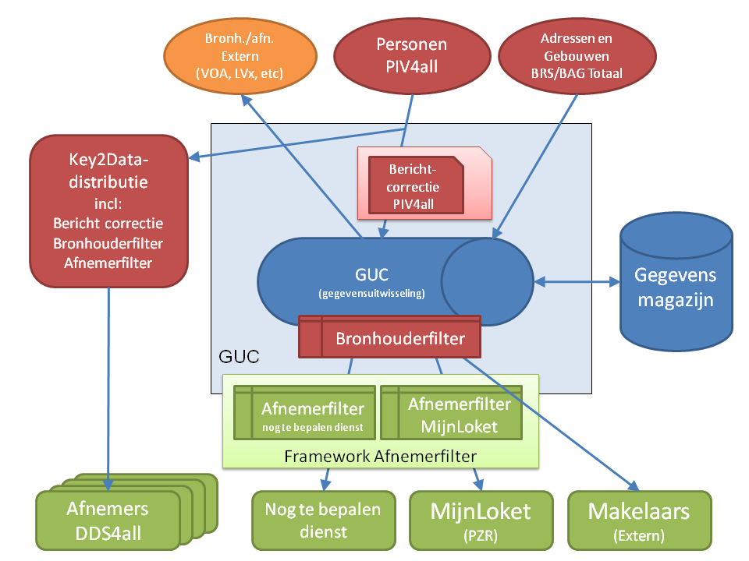

Overige
Het project Stelselvorming Basis- en Kernregistraties maakt gebruik van applicatiecomponenten uit de concerninformatie architectuur:
GUC platform voor gegevensuitwisseling en als platform voor services.
Zakenmagazijn centraal punt voor de bewaking van de status van terugmeldingen op kerngegevens (zie ook paragraaf 5.3 Openstaande Issues)

Het project Stelselvorming Basis- en Kernregistraties maakt gebruik van applicaties van derden:
TMF centraal punt voor de bewaking van de status van terugmeldingen op basisgegevens

Applicatie integratie
De inrichting van het gegevens magazijn en de gegevensuitwisseling met bronhouders en afnemers – met behulp van de GUC – is de realisatie van applicatie integratie ten aanzien van basis- en kerngegevens.

Services
De volgende services worden in dit project gerealiseerd (bron: componentarchitectuur):

Service | Generiek of specifiek | Handmatige component
Aanbieding basis- resp. gegevens (kennisgevingen).  - Aanbieding kennisgevingen BAG aan LVBAG  - Toepassen certificaat  - Framework Berichtcorrectie | Generiek | Nee

Service | Generiek of specifiek | Handmatige component
Vastleggen van alle aangeleverde basis- en kerngegevens.  Uitwerking:  - Verwerken kennisgevingen in gegevensmagazijn | Generiek | Nee
Volledige opbouw van alle relevante historie (formeel en materieel) van gegevens op basis van de aangeleverde gegevens.  Uitwerking:  - Verwerken kennisgevingen in gegevensmagazijn | Generiek | Nee
Signalering van onvolledige relaties met andere basis- of kernregistraties en melding aan de terugmeldvoorziening.  Uitwerking:  - Rapportage incomplete relaties | Generiek | Nee

Het gegevensmagazijn biedt de volgende services aan (interne en externe) afnemers van basis- en kerngegevens aan:

Service | Generiek of specifiek | Handmatige component
Het beschikbaar stellen van basis- en kerngegevens in onderlinge samenhang.  Uitwerking:  - Gegevens gecombineerd beschikbaar via vraag/antwoord berichten  Restrictie:  - GBA hanteert nog niet BAG-conforme adressen | Generiek | Nee
Het beschikken over alle relevante resp. vergunde basis- en kerngegevens op basis van de actuele situatie, materiële en/of formele historie.  Uitwerking:  - Vergunde gegevens: bronhouder filter  - Relevante gegevens: afnemerfilter  - Historie: gegevens beschikbaar via vraag/antwoord | Generiek | Nee
Audit trail van basis- en kerngegevens zowel binnen het gegevensmagazijn zelf als in de relatie naar de administratie van de bronhouder.  Uitwerking:  - Monitoringfunctie  - Bewaartermijnen ontvangen en verstrekte berichten | Generiek | Nee

TECHNISCHE ARCHITECTUUR
Onderstaande afbeelding toont de te installeren onderdelen van het gegevensmagazijn zelf.

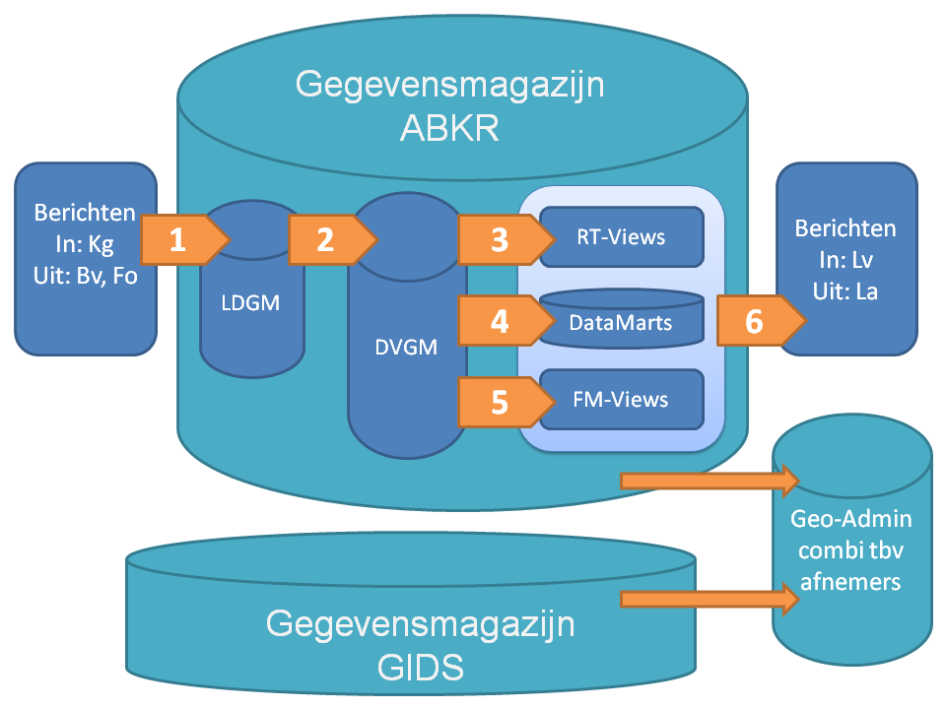
NB: Inrichting van ‘Geo-Admin combi tbv afnemers’ is buiten de scope van het project.

De stappen 1 en 6 worden uitgevoerd in Java componenten. De stappen 2 t/m 5 in PL/SQL modules.

Het deel van de applicatie dat in Java wordt uitgevoerd bestaat uit een aantal componenten:
- De berichten administratie.
- Een component die aangeboden berichten laadt in het gegevens magazijn.
- Een component die antwoord berichten samenstelt uit het gegevens magazijn.
- De ESB die zorgt voor het samenspel van al deze componenten.

De berichten administratie component zorgt voor de opslag van binnenkomende en uitgaande berichten. Dat is noodzakelijk voor het bewaken van de beschikbaarheid en de performance van de applicatie. Met behulp van de opgeslagen berichten kan deze component ook zorgen voor de juiste afhandeling van het protocol dat hoort bij de uitwisseling van StUF berichten. Deze component zal bijvoorbeeld controleren of binnenkomende berichten door de aanbieder in de juiste volgorde worden aangeboden. Als het binnenkomende bericht aan alle StUF controles voldoet dan wordt een ontvangst bevestiging teruggegeven aan de zender, in andere gevallen een foutmelding.

De component die de aangeboden berichten laadt in het gegevens magazijn zal een bericht eerst transformeren naar een formaat dat geschikt is voor verdere verwerking. Vervolgens zal aan de hand van de XML elementen in het bericht een aantal tabellen in het LDGM schema gevuld worden (stap 1 uit het plaatje). Tenslotte zal deze component een PL/SQL actie initiëren die de data uit de LDGM tabellen overneemt in de corresponderende tabellen in het DVGM schema (stap 2 uit het plaatje). Als het laden van het bericht niet goed gaat en de oorzaak ligt in het aangeboden bericht dan wordt een foutmelding verstuurd naar de afzender van dat bericht.

De component die antwoord berichten samenstelt wordt als een web service aangeboden. Deze component bepaalt aan de hand van het vraagbericht welke gegevens uit het gegevens magazijn moeten worden opgehaald en voert de daarvoor benodigde SQL queries uit (stap 6 uit het plaatje). Deze queries worden uitgevoerd op de views die door de PL/SQL modules beschikbaar zijn gesteld om de gegevens in het DVGM schema te ontsluiten.

De berichten administratie en de processen voor het laden en samenstellen van berichten zijn geen monolithische applicaties maar bestaan uit een verzameling losse componenten die op de juiste plaatsen in een berichtenstroom moeten worden aangeroepen. Dat is de taak van de ESB. De configuratie bestanden van de ESB geven aan hoe de berichtenstromen verlopen en welke componenten daarbij aangeroepen moeten worden.

Om monitoren van de applicatie via standaard beheer tools mogelijk te maken worden door zowel de ESB als de applicatie een aantal JMX properties beschikbaar gesteld waarmee essentiële parameters runtime kunnen worden uitgelezen. Dit zijn bijvoorbeeld properties die betrekking hebben op het aantal berichten dat is verwerkt, het aantal berichten dat wegens fouten is uitgevallen, de verwerkingstijd van berichten, enz.

Middleware
Uitgangspunt is dat de applicatie voldoet aan de vereisten die TWD stelt aan de technische architectuur. Er wordt gebruik gemaakt van de volgende componenten:
- Oracle RDBMS 10g
- Java 1.6
- Mule ESB 2.1.2

Opmerkingen ten aanzien van Mule ESB 2.1.2 (zie ook paragraag 5.4 ‘Zonder Architectuur’)
- De eerste in productiename betreft de aansluiting van PIV4all als bronhouder en de aansluiting van MijnLoket als afnemer. Voor deze fase is voorzien een implementatie van Mule stand-alone (dus zonder application server platform).
- Bij in productiename van meer bronhouders en/of meer afnemers is voorzien dat Mule wordt geïmplementeerd op een application server platform. De keuze hiervoor wordt niet door het project gemaakt. Over dit item vindt afstemming plaats met de Werkgroep SOA en de technisch beheerders bij TWD.
- Indien de strategische keuze van de gemeente Rotterdam een andere is dan Mule ESB dan draagt het project zorg voor aansluiting op de strategisch gekozen GUC tooling.
  - NB: omdat met deze optie bij aanvang van het project geen rekening kon worden gehouden is hiervoor binnen het project nog geen (financiele) voorziening getroffen.

Platform
Deployment
De deliverables worden gedeployed op de omgeving zoals gehost door TWD. Dat betreft dan een Oracle RDBMS 10g en in eerste instantie een Mule 2.1.2 ESB die stand-alone draait.
Als Mule stand-alone draait dan zal gebruik worden gemaakt van database connecties die binnen de applicatie zelf geconfigureerd worden met de Apache commons connection pool.
Wanneer onderzoek uitwijst dat het de voorkeur heeft om Mule binnen een applicatie server te draaien (bijvoorbeeld Jboss) dat kan de applicatie zo geconfigureerd worden dat gebruik wordt gemaakt via JNDI van database connecties die binnen de applicatie server gespecificeerd zijn.
In eerste instantie wordt gebruik gemaakt van de community edition van Mule waarvoor geen licenties nodig zijn.
Wellicht dat later besloten wordt om de enterprise edition te gebruiken in verband met de support die dan kan worden afgenomen van MuleSource (http://www.mulesource.org/display/MULE/Home).
Voor de monitoring van de applicatie en de Mule ESB kan gebruik worden gemaakt van een beheer applicatie die in staat is met de JMX API om te gaan. Selectie van zo’n beheer applicatie moet onderdeel uitmaken van het selectietraject van GUC tooling door de Werkgroep SOA.

Omvang in cijfers
De omvang en de intensiteit van het gebruik van het gegevensmagazijn stellen eisen aan de technische infrastructuur (met name performance en schaalbaarheid). De volgende aantallen zijn op basis van een eerste inventarisatie bepaald:
Basiscijfers
- Rotterdam wonen ongeveer 600.000 personen
- In Rotterdam staan ongeveer 350.000 gebouwen
- In Rotterdam zijn ongeveer 350.000 adressen
- In Rotterdam bevinden zich ongeveer percelen
- In Rotterdam zijn ongeveer 50.000 bedrijven gevestigd
- Weergave van Rotterdam vindt plaats met meer dan een miljoen geometrische objecten
- De mutatiegraad van bovenstaande is ingeschat op ongeveer 20% per jaar
Schattingen
- De omvang van de database van het gegevensmagazijn is geschat 500 Gb
- Het aantal mutatieberichten (kennisgevingen) dat voorzien wordt na aansluiting van Personen en Adressen/Gebouwen is 3.000-5.000 per dag
- Het aantal opvragingen dat voorzien wordt (na aansluiting van een reeks afnemers) is meer dan 10.000 per dag.

Netwerk
De standaard inrichting van de infrastructuur is weergegeven in onderstaand plaatje:

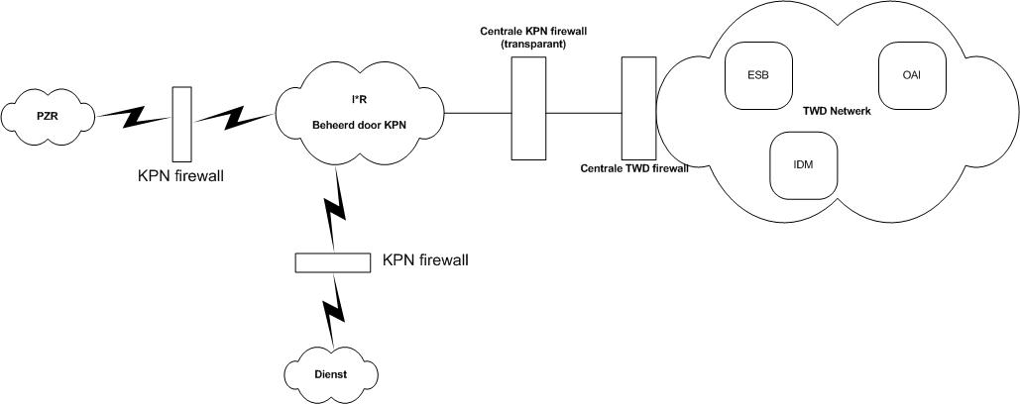

Afwijkingen ten opzichte van de standaard inrichting:
- Geen.

Applicaties
De standaard inrichting van de infrastructuur is weergegeven in onderstaand plaatje:

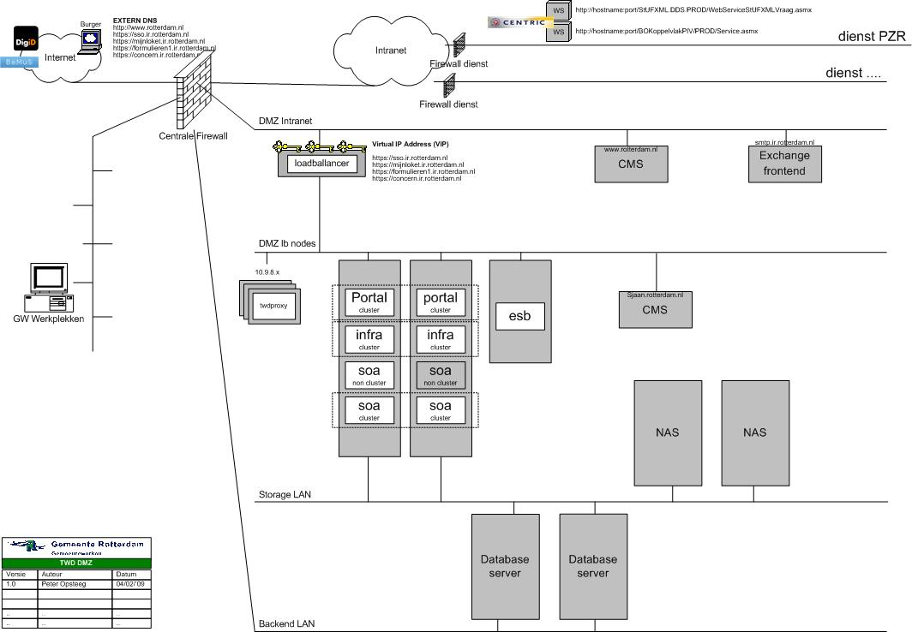

Afwijkingen ten opzichte van de standaard inrichting:
- Het Java deel van de gegevensmagazijn applicatie draait binnen de ESB en heeft verbinding nodig met de Database Servers aan het Storage LAN. Deze verbinding is niet aanwezig in het afgebeelde schema.

Koppelingen
Berichtformaten
De volgende formaten voor koppelingen worden gehanteerd:
- Kennisgevingsberichten
  - Stuf 3.00 en Stuf 3.01 (eventuele in Stuf 2.04 aangeboden berichten worden met behulp van de StufKletser omgezet naar Stuf 3.00), alle met sectormodel StufBG
- Vraag/antwoord berichten
  - Stuf 3.00 en Stuf 3.01, sectormodel StufBG
- Levering LVBAG
  - Stuf 2.05 (deze berichten worden door de Vicrea BAG Totaal applicatie aangemaakt)
Berichten uitwisseling met LVBAG en ook serviceafhandeling met TMF worden gedaan op basis van het Overheids Service Bus protocol. Hiertoe wordt voor de gemeente Rotterdam door het concern het OSB certificaat aangevraagd.

OTAP model
In onderstaande figuur wordt het OTAP model weergeven zoals dit beschikbaar is binnen de TWD omgeving. Per omgeving wordt een korte toelichting gegeven hoe deze wordt ingezet binnen de TWD omgeving:

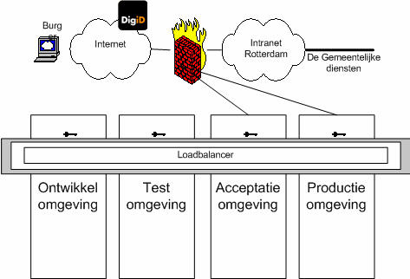

Ontwikkelomgeving: Een ontwikkelomgeving kan op aanvraag worden ingericht voor een project. Deze omgeving is alleen bereikbaar over intranet Rotterdam voor de projectmedewerkers gedurende de looptijd van het project
Testomgeving: De testomgeving is ingericht voor het uitvoeren van technische testen door de beheerorganisatie van de TWD omgeving. Deze omgeving is alleen bereikbaar voor de beheerorganisatie.
Acceptatieomgeving: De acceptatieomgeving is ingericht voor het uitvoeren van acceptatietesten door gebruikers, Deze omgeving is bereikbaar voor alle diensten binnen Rotterdam die zijn aangesloten op intranet Rotterdam.
Productieomgeving: Dit is de productieomgeving van de TWD en bereikbaar via internet.

Implicatie van de standaard inrichting:
Uitgangspunt is dat alleen de ontwikkel omgeving beschikbaar is voor developers. In de integratie omgeving vindt de systeemtest plaats. Diverse toepassingen in de integratie omgeving (gaan) gebruik maken van het gegevensmagazijn. De beschikbaarheid van het gegevensmagazijn in de integratieomgeving is een verantwoordelijkheid van elk individueel project

Architectuur Issues
Dit hoofdstuk adresseert de verschillende architectuur issues die voortkomen uit dit project. Daarbij is een onderverdeling gemaakt in; architectuurrichtlijnen, gemaakte keuzes, openstaande issues en zonder architectuur.

Architectuur richtlijnen
De bestaande principes en richtlijnen uit de Componentarchitectuur, welke geraakt worden door dit project, zijn hieronder opgesomd. De richtlijnen zijn verder uitgewerkt met de betekenis naar de inhoud van dit project.

Principes Basisregistraties en Gegevensmagazijn

Nr | Principe
P-SBK-001 | Eigenaarschap en beheer van de gegevens in het stelsel – inclusief bijbehorende geometrische gegevens - liggen bij de bronhouders in kwestie

Consequentie (Componentarchitectuur) | Betekenis (Project)
Bronhouders moeten wijzigingen doorvoeren en anderen hiervan op de hoogte stellen. | PZR en dS+V bieden naar aanleiding van elke wijziging kennisgevingsberichten aan afnemers. Het gegevensmagazijn is één van de afnemers.
Bronhouders moeten voorzieningen treffen voor het melden van bevindingen in gegevens. | Het concern biedt aan alle afnemers een applicatie aan waarin terugmeldingen van basis- en kerngegevens transparant plaatsvindt.  Terugmeldingen inzake basisgegevens personen worden door TMF gerouteerd via de landelijke voorziening (VOA).  Key2Datadsitributie /PIV4all voorziet in het ontvangen van deze terugmeldingen.  Terugmeldingen inzake basisgegevens adressen/gebouwen worden door TMF gerouteerd via de landelijke voorziening LVBAG. Vicrea/BAG Totaal voorziet in het ontvangen van deze terugmeldingen.  Voor kerngegevens moet dS+V een voorziening inrichten om terugmeldingen te ontvangen.
Afnemers mogen zelf geen wijzigingen aanbrengen in basis- en kerngegevens. Zij moeten bevindingen melden via de voorzieningen die worden geboden door de bronhouders. | dS+V als afnemer en de nog te bepalen dienst als afnemer moeten hun werkprocessen hierop inrichten.  Burgers kunnen via MijnLoket geen wijzigingen aanbrengen in basis- of kerngegevens.  Het concern biedt een transparante voorziening aan voor het terugmeldingen van basis- en kerngegevens aan alle afnemers.
Status van gegevens moeten inzichtelijk zijn voor afnemers. | PZR en dS+V stellen afnemers via kennisgevingsberichten op de hoogte van wijzigingen in de status van gegevens.  Het gegevensmagazijn stelt via vraag/antwoord berichten naast de feitelijke gegevens ook de status van de gegevens beschikbaar aan afnemers.
Afnemers maken verplicht gebruik van de basis- en kernregistraties. | dS+V richt haar processen zodanig in dat basis- en kerngegevens voor de eigen bedrijfsvoering worden afgenomen uit het gegevensmagazijn.  PZR maakt vooralsnog rechtstreeks via PIV4all dan wel via Key2Datadistributie gebruik van basis- en kernregistraties.  Met de nog te bepalen dienst worden hieromtrent afspraken gemaakt.
Afnemers sluiten een contract af met de bronhouder ten aanzien van het gebruiken van de voorzieningen. Hierin staan de eisen die aan beiden gesteld worden genoemd (afnemer en aanbieder). | PZR sluit een SLA af met de nog te bepalen dienst.
Uitvoering van de contractafspraken tussen bronhouder en afnemer ten aanzien van vraag/antwoord is gedelegeerd aan het concern. | Het concern sluit SLA’s af met PZR en dS+V.
Het concern is partij bij het aangaan van contractafspraken tussen bronhouder en afnemer inzake vraag/antwoord. | Het concern is partij bij het aangaan van de SLA tussen PZR en de nog te bepalen dienst.

Nr | Principe
P-SBK-002 | Aangesloten partijen moeten gerechtigd zijn de betreffende informatie uit te wisselen. De bronhouder is gehouden de bevoegdheid van de aangesloten partij te onderzoeken.

Consequentie (Componentarchitectuur) | Betekenis (Project)
Afnemers moeten het gebruik van gegevens aanvragen. | dS+V en PZR benoemen een aanspreekpunt waar afnemers gebruik van gegevens kunnen aanvragen.
Bronhouders moeten vaststellen dat de betreffende afnemer gerechtigd is de betreffende informatie te gebruiken. | Dit proces is binnen PZR al ingericht.  Dit proces is binnen dS+V al ingericht.
Het concern moet toegang hebben tot de bevoegdheidsgegevens van alle bronhouders. | PZR en dS+V stellen alle bevoegdheidsgegevens beschikbaar voor toepassing ervan in het bronhouderfilter.
Het gegevensmagazijn moet gerechtigd zijn om van alle gegevens gebruik te maken. | Het concern sluit SLA’s af met PZR en dS+V.
Berichten bestemd voor meerdere afnemers worden individueel gefilterd. | Het bronhouderfilter is een generieke voorziening per bestemming (afnemer) specifieke regels toepast. Deze regels worden toegepast op kennisgevingsberichten en op vraag/antwoord berichten

Nr | Principe
P-SBK-003 | Bronhouders zijn verantwoordelijk voor het leggen van relaties welke vanuit de bron geïnitieerd worden.

Consequentie (Componentarchitectuur) | Betekenis (Project)
Voor elke relatie is er één verantwoordelijke bronhouder. | De stelselbeheerder legt vast wie de bronhouder is van een relatie.
Voor basisgegevens is de bronhouder van relaties benoemd door de afbakening van landelijke basisregistraties. | ---
Voor kerngegevens benoemt de stelselbeheerder de bronhouder van relaties. | ---
Voor elke relatie beheert de verantwoordelijke bronhouder de verwijzing naar de gerelateerde gegevens in de eigen bron. | ---
De bronhouder van de gegevens waarmee een relatie bestaat heeft geen verantwoordelijkheid in het beheren van de relatie. | ---
Afnemers die onjuistheden ontdekken in relaties tussen verschillende bronnen moeten dit melden aan de initiërende bron. | Bevindingen op relaties zijn ook terugmeldingen waarvoor de webapplicatie voorzieningen biedt.
Bronhouders zijn afnemers van gegevens van andere bronnen voor het leggen van relaties tussen hun eigen gegevens en de gegevens uit andere bronnen. | ---

Nr | Principe
P-SBK-004 | Externe bronhouders zijn verantwoordelijk voor het aanbieden van gegevens aan Rotterdamse afnemers.

Consequentie (Componentarchitectuur) | Betekenis (Project)
Rotterdamse afnemers moeten kennis hebben van externe bronnen en de door hun geleverde gegevens. | ---
Rotterdamse afnemers maken gebruik van de overheidsservice bus (OSB) en gegevens uitwisseling component (GUC) voor het opvragen van gegevens van externe bronnen en het ontvangen van kennisgevingen. | Binnen de kaders van dit project worden geen voorzieningen getroffen voor het opvragen van gegevens uit externe bronnen. Ten aanzien van persoonsgegevens wordt dit verzorgd door Key2Datadistributie.

Nr | Principe
P-SBK-005 | Er is één concernbreed aanspreekpunt voor alle vragen en wijzigingsverzoeken rondom basisregistraties en gegevensmagazijn.

Consequentie (Componentarchitectuur) | Betekenis (Project)
Afnemers die wijzigingen willen in afgebakende set kerngegevens of in voorzieningen van basisregistraties en gegevensmagazijn kunnen hiervoor terecht bij een centraal orgaan. | De stelselbeheerder vervult deze rol uiterlijk vanaf het moment dat het gegevensmagazijn in productie gaat.
De stelselbeheerder zal een proces/loket moeten inrichten om verzoeken te behandelen en door te voeren. | ---
Bronhouders kunnen niet zelfstandig wijzigingen doorvoeren in kerngegevens. | Het gegevensmagazijn accepteert geen gegevens die niet door de stelselbeheerder zijn benoemd als kerngegeven.  Het gegevensmagazijn wijzigt gegevens uitsluitend op grond van kennisgevingsberichten.  Het gegevensmagazijn accepteert kennisgevingsberichten met wijzigingen in kerngegevens alleen van de door de stelselbeheerder benoemde bronhouder.
Bronhouders moeten vertegenwoordigd zijn in het centrale beheerorgaan om kennis van individuele registraties te borgen. | ---

Nr | Principe
P-SBK-006 | Kernregistraties voldoen aan dezelfde kwaliteitseisen als basisregistraties.

Consequentie (Componentarchitectuur) | Betekenis (Project)
Afnemers hoeven niet te weten of een gegeven tot een basisregistratie behoort, of een kerngegeven is. | Het gegevensmagazijn en de gegevensuitwisseling behandelen basis- en kerngegevens als gelijke.  In de metadata van het gegevensmagazijn is de rol (basis/kern) van elk gegeven vastgelegd.
Er moeten vergelijkbare processen ingericht worden voor kernregistraties als voor basisregistraties. | ---
Afnemers moeten bevindingen op kerngegevens terugmelden aan de bronhouder, zij mogen zelf geen wijzigingen aanbrengen | Het gegevensmagazijn accepteert kennisgevingsberichten met wijzigingen in kerngegevens alleen van de door de stelselbeheerder benoemde bronhouder.
Er moeten bronhouders aangewezen worden voor de kernregistraties. | ---
Er moeten voorzieningen ingericht worden voor het melden van bevinden en het versturen van kennisgevingen | Het concern biedt aan alle afnemers een applicatie aan waarin terugmeldingen van basis- en kerngegevens transparant plaatsvindt.

Richtlijnen Basisregistraties en Gegevensmagazijn

Nr | Richtlijn
R-SBK-001 | Het concern is verantwoordelijk voor het aanbieden van basis en kerngegevens

Consequentie (Componentarchitectuur) | Betekenis (Project)
Het gegevensmagazijn voldoet aan de beschikbaarheideisen, responsiviteitseisen etc. van alle afnemers. | - Beschikbaarheid: 7*24  - Responsiviteit: MijnLoket voor online dienstverlening; minimaal op niveau van Key2Datadistributie voor gegevensuitwisseling met applicatiesystemen.
Bronhouders moeten alle kennisgevingen naar het gegevensmagazijn versturen. | PZR en dS+V versturen kennisgevingen naar het gegevensmagazijn op basis van Sfuf berichten (versies 2.04, 3.00 of 3.01, bijbehorend sectormodel BG).
Afnemers kunnen voor vraag/antwoord terecht bij één bron: het gegevensmagazijn. | Het gegevensmagazijn biedt aan MijnLoket, dS+V en 1 nog te bepalen dienst gegevens aan in de vorm van Stuf berichten (versies 3.00 of 3.01, sectormodel BG).
Afnemers sluiten een contract af met het concern ten aanzien van het gebruiken van de voorzieningen. Hierin staan de eisen die aan beiden gesteld worden genoemd (afnemer en aanbieder). | Het concern sluit met PZR en dS+V contracten af.
Basis- en kerngegevens ten behoeve van management informatie wordt opgevraagd via het gegevensmagazijn. | Het gegevensmagazijn is de eenduidige bron (single version of the truth) voor basis- en kerngegevens, ook voor managementinformatie.

Nr | Richtlijn
R-SBK-002 | De gemeente Rotterdam deelt de voorzieningen van de component Basisregistraties en Gegevensmagazijn met ketenpartners of derden waar dit bevorderlijk is voor de stad.

Consequentie (Componentarchitectuur) | Betekenis (Project)
Ketenpartners of derden nemen basis- en kerngegevens af binnen de juridische kaders van de relatie met de gemeente Rotterdam. | - PZR en dS+V zijn verantwoordelijk voor de inrichting van het bronhouderfilter, ook voor gegevensstromen naar ketenpartners: dS+V richt het bronhouderfilter in opdat in het Vastgoedrapport (afnemer o.a. makelaars) geen informatie over persoon/eigenaren van percelen is opgenomen waarvoor een indicatie geheim is aangegeven.  - dS+V verstrekt gegevens aan ketenpartners waaronder makelaars.  - Ketenpartners zijn weliswaar afnemer maar richten niet zelf een afnemerfilter in.
Voor ketenpartners of derden gelden dezelfde verantwoordelijkheden en regels ten aanzien van contracten als voor binnengemeentelijke afnemers. | dS+V stelt legt in contracten met ketenpartners de afspraken ten aanzien van het gebruik van de verstrekte gegevens vast.

Principes Gegevensuitwisselingscomponent

Nr | Principe
P-GUC-1 | Autorisatie van services wordt geregeld in de architectuurcomponenten Authenticatie en Autorisatie. Binnen de GUC wordt van deze componenten gebruik gemaakt.

Consequentie (Positioneringsdocument) | Betekenis (Project)
De GUC moet aangesloten worden, gebruik maken van een centraal authenticatie en autorisatie mechanisme. | ??? is er nog niet ???

Nr | Principe
P-GUC-2 | Generieke en Externe services worden geregistreerd en uitsluitend aangeboden vanuit de GUC.

Consequentie (Positioneringsdocument) | Betekenis (Project)
Generieke services mogen niet rechtstreeks aangeroepen worden vanuit een afnemer | Generieke services worden aangeboden vanuit de GUC.
Als een service generiek wordt (en deze was eerst specifiek), dan moet deze in de GUC worden aangeboden en mag deze niet meer via de aanbieder rechtstreeks worden aangeboden. | ---

Nr | Principe
P-GUC-3 | De presentatielaag maakt gebruik van de GUC om generieke services aan te spreken.

Consequentie (Positioneringsdocument) | Betekenis (Project)
Consequentie is dat de presentatielaag niet rechtstreeks een generieke service mag aanspreken maar gebruik maakt van de GUC. | Generieke services worden aangeboden vanuit de GUC.

Ontwerpkeuzes
De volgende ontwerpkeuzes zijn gemaakt:

- De methode Data Vault Modeling is gehanteerd voor het vormgeven van de tabelstructuur van het gegevensmagazijn. Deze keuze is specifiek ten behoeve van de inrichting van het gegevensmagazijn en is in afwijking van de vigerende standaard (relationele benadering) voor gegevensmodellering binnen de gemeente Rotterdam.

- Het gegevensmagazijn faciliteert in het opstellen van suggestieberichten en neemt daarmee zelfstandig initiatief voor het aanbieden van kennisgevingsberichten aan afnemers. Suggestieberichten worden opgesteld op verzoek van en in opdracht van afnemers. Dit in uitzondering op de regel dat bronhouders leidend zijn in de aanbieding van kennisgevingsberichten.
- De scope van het gegevensmagazijn is de basis- en kerngegevens met betrekking tot het taakgebied van de gemeente Rotterdam. Ten aanzien van personen impliceert dit als scope: ‘de inwoners’. Veel diensten hebben ook behoefte aan niet-inwoners. Daartoe wordt een register buitengemeentelijke personen ingericht waarin niet de feitelijke gegevens van deze personen worden vastgelegd maar wordt bijgehouden voor welke personen de gemeente Rotterdam een abonnement heeft op wijzigingen van persoonsgegevens.
- Het project levert omtrent het beschikbaar stellen van persoonsgegevens alle noodzakelijke voorzieningen die uitfasering van Key2Datadistributie (v/h DDS4all) mogelijk maakt (exclusief de aansluiting op VOA/LRD). Bij de inrichting van de functionaliteit zijn andere uitgangspunten gehanteerd als in het operationele Key2Datadistributie. Dit impliceert dat het ‘omhangen’ van bestaande aansluitingen op Key2Datadistributie naar het gegevensmagazijn c.a. expliciete inspanningen, doorlooptijd en kosten vereist.

Openstaande issues
Niet voor alle keuzes kan reeds een oplossing worden gekozen. Bij het doen van uitspraken spelen naast ICT / architectuur overwegingen, in de eerste plaats business overwegingen: wat heeft prioriteit, welke kosten en risico’s spelen er, etc. Keuzes waarbinnen het project nog een besluit moet worden genomen zijn daarom hieronder weergegeven.

Datum | Issue Omschrijving | Indiener
--- | Terugmeldingen met betrekking tot kerngegevens worden binnen de gemeente Rotterdam afgehandeld (dispatch naar juiste bronhouder, statusinformatie, intrekken etc). Om dit te faciliteren kan een terugmelding worden gezien als een zaak en daarmee het zakenmagazijn worden ingezet voor de bewaking van de status. Duidelijk is dat deze zaken interne issues betreffen en niet betrekking hebben op een directe verplichting van de gemeente Rotterdam jegens een burger, bedrijf of instelling.  Te beantwoorden vragen:  - Wil de gemeente Rotterdam het zakenmagazijn ook inzetten voor ‘interne’ zaken. | Jules de Ruijter
2 maart 2009 | Het project sluit aan op / maakt gebruik van GIDS voor geometrische gegevens. GIDS als voorziening is momenteel nog niet ‘onder architectuur’. Daardoor kan de aansluiting op onderdelen niet voldoen aan de architectuur-eisen. Herziening van de relaties met GIDS kunnen noodzakelijk zijn zodra GIDS onder architectuur wordt gebracht. De aansluiting op GIDS wordt vormgegeven in services waardoor een ontkoppelpunt ontstaat. Dit draagt bij aan het beperken van een eventuele herziening.  Initiatieven om GIDS onder architectuur te brengen zijn opgepakt binnen de dienst Gemeentewerken.  Te beantwoorden vragen:  - Kan aansluiting op GIDS voor BAG (geometrische) gegevens worden gerealiseerd ook als GIDS nog niet ‘onder architectuur’ is. | Hans Boer

Zonder Architectuur
Er zijn situaties dat het niet mogelijk is om te werken onder architectuur, vandaar dat er ook ruimte is om zonder architectuur te werken. Dit hoofdstuk gaat in op de bewust genomen keuzes om af te wijken van de architectuur. Het is voor deze keuzes (tijdelijk) toegestaan om van de architectuur af te wijken. Van belang is wel de maatregel om het in de toekomst weer onder architectuur te brengen.

Mule ESB
Afwijking | Inzet Mule ESB 2.1.2 voor gegevensuitwisseling.
Reden | De definitieve keuze voor een GUC/ESB platform door de gemeente Rotterdam is voorzien in het tweede kwartaal. Het project realiseert de eerste opleveringen in het eerste kwartaal. Een GUC/ESB platform is vereist om de implementatie te kunnen realiseren.
Consequenties | Indien de keuze voor het GUC/ESB platform van de gemeente Rotterdam een ander is dan Mule ESB 2.1.2 dan dienen op enig moment de in Mule ESB 2.1.2. gerealiseerde functionaliteiten te worden herzien op het gekozen platform. De omvang van deze inspanning is direct afhankelijk van de keuze die wordt gemaakt.
Maatregelen | Het project heeft Mule ESB 2.1.2 gekozen in lijn met de voorkeur van de Werkgroep SOA.
Termijn | Indien de gemeente Rotterdam voor het GUC/ESB platform kiest voor Mule ESB 2.1.2 dan eindigt daarmee dit issue.  Indien de gemeente Rotterdam voor het GUC/ESB platform kiest voor een ander platform zal het project waar mogelijk direct overstappen op die keuze. Voorzien is dat dan alleen de eerste oplevering (aansluiting PIV4all/MijnLoket) op Mule ESB 2.1.2 draait. Deze implementatie is beperkt van omvang en kan binnen 1 jaar worden gewijzigd.

Terminologie
De onderstaande tabel beschrijft en definieert de terminologie die in dit document voorkomt. Het doel is om eenduidige en heldere terminologie te gebruiken en daarmee misverstanden te voorkomen.

Term | Definitie

Documentatie

- Componentarchitectuur Basisregistraties en Gegevensmagazijn v1.0, februari 2009
- Positionering GUC, v 1.1, januari 2009

*) Dit document is te vinden op I•RIS onder ICT daaronder ICT beleid
**) Deze documenten zijn te vinden op I•RIS onder ICT daaronder ICT concernarchitectuur
Adres: http://iris.rotterdam.nl

Bijlage 1 Informatiemodel

Basisgegevens
De basisgegevens in het gegevensmagazijn zijn afgebakend in:
- Landelijk Ontwerp GBA Persoonsgegevens versie 3.6

- Catalogus Basisregistratie Adressen (BRA) versie 4.0
- Catalogus Basisregistratie Gebouwen (BGR) versie 4.0
- Catalogus Kadaster (BRK) versie 1.02
- Gegevenscatalogus Nieuw Handelsregister (NHR) versie 0.9

Kerngegevens
De kerngegevens in het gegevensmagazijn zijn afgebakend in:

- Referentiemodel Stelsel voor Gemeentelijke Basisgegevens (RSGB) versie 1.2
  - Niet alle in dit referentiestelsel genoemde kerngegevens zijn binnen de gemeente Rotterdam vastgesteld als kerngegeven.

- Opbouw Logisch Gegevensmodel Kernregistraties GAPW, versie 0.4
  - Dit model is een uitwerking van het RSGB met betrekking tot gebouwen, adressen, percelen en wijkindeling. Niet alle in dit model genoemde kerngegevens zijn binnen de gemeente Rotterdam vastgesteld als kerngegeven.

